Лабораторная работа 15.
Секционирование таблиц.

Табличные пространства и таблицы, которые будут созданы при выполнении лабораторной работы, должны располагаться в схеме XXXX (личный пользователь студента) сервиса PDBORCL. При создании секционированных таблиц следует создавать не менее трех секций.

- Создайте таблицу T_RANGE c диапазонным секционированием. Используйте ключ секционирования типа NUMBER.
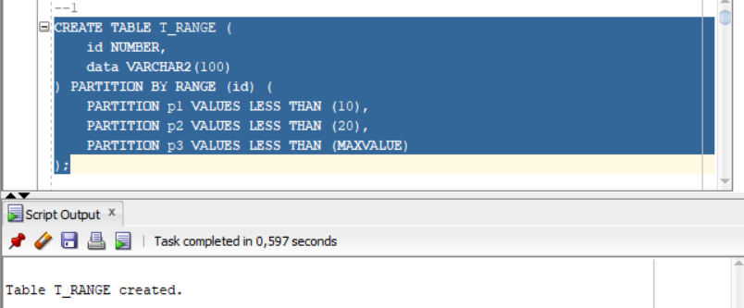
- Создайте таблицу T_INTERVAL c интервальным секционированием. Используйте ключ секционирования типа DATE.
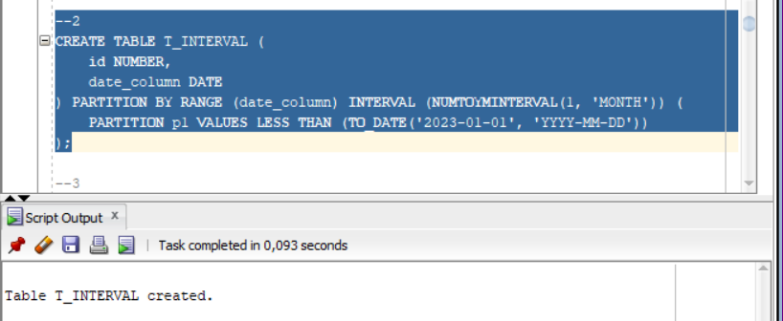
- Создайте таблицу T_HASH c хэш-секционированием. Используйте ключ секционирования типа VARCHAR2.
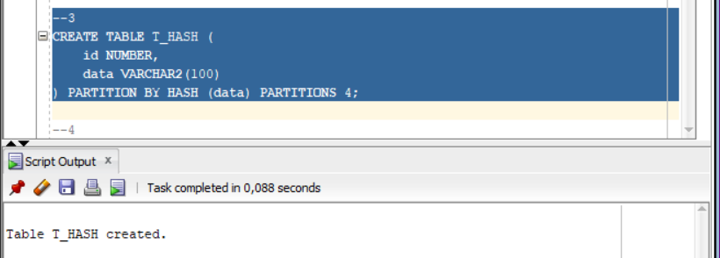
- Создайте таблицу T_LIST со списочным секционированием. Используйте ключ секционирования типа CHAR.
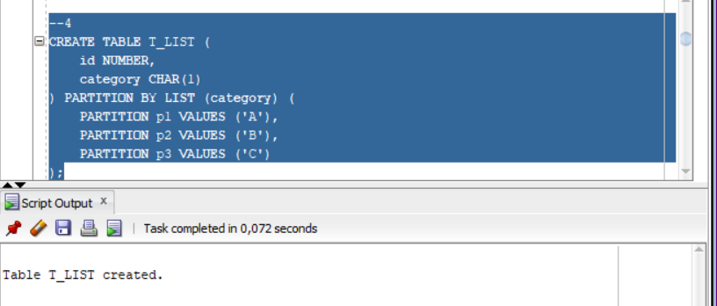
- Введите с помощью операторов INSERT данные в таблицы T_RANGE, T_INTERVAL, T_HASH, T_LIST. Данные должны быть такими, чтобы они разместились по всем секциям. Продемонстрируйте это с помощью SELECT запроса.
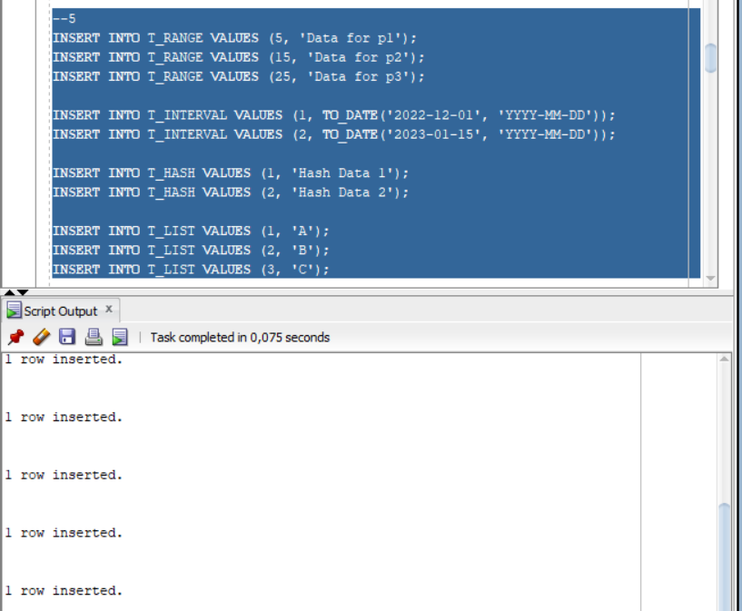

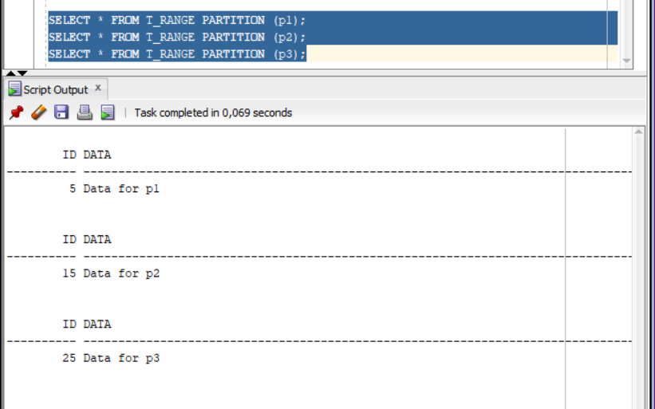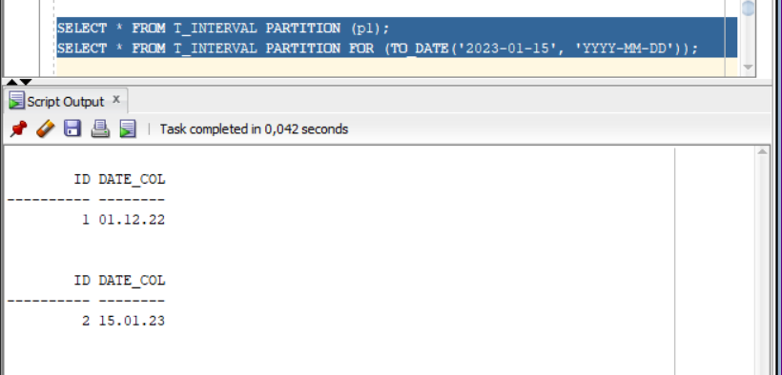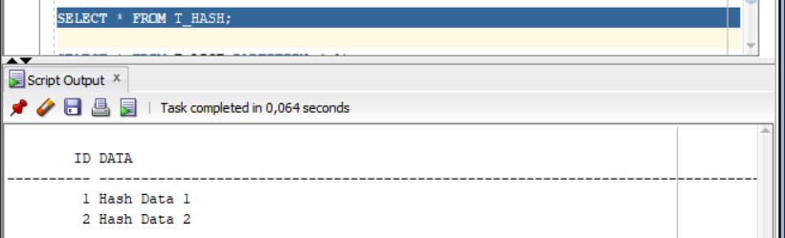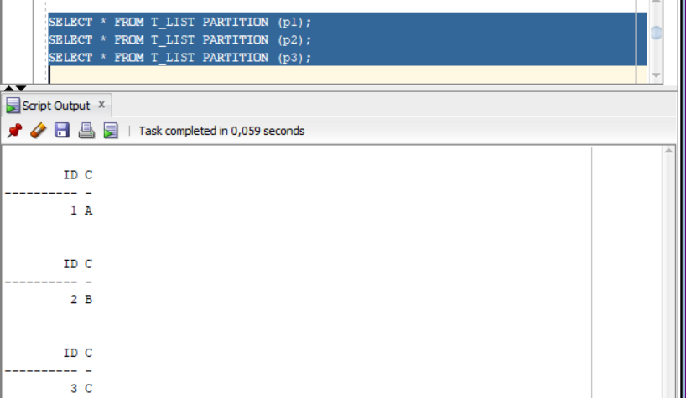
- Продемонстрируйте для всех таблиц процесс перемещения строк между секциями, при изменении (оператор UPDATE) ключа секционирования.
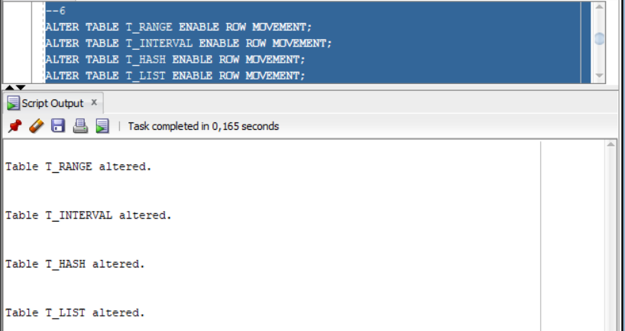
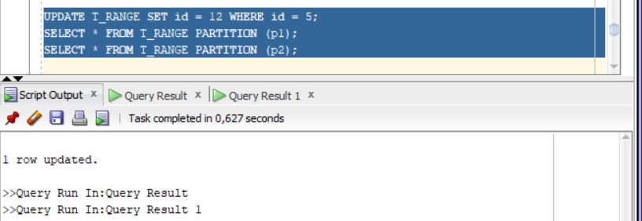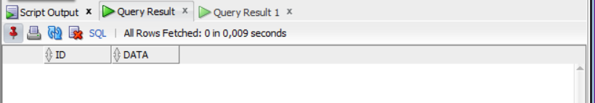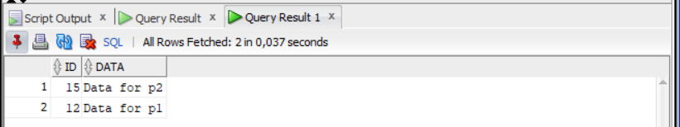
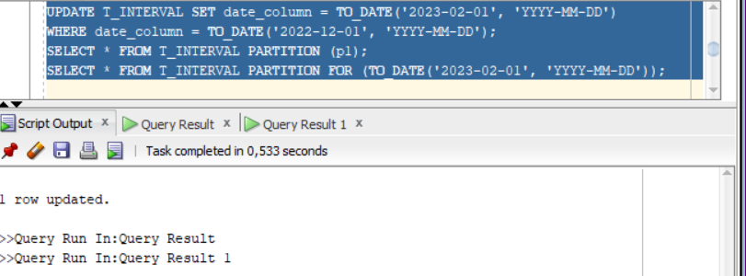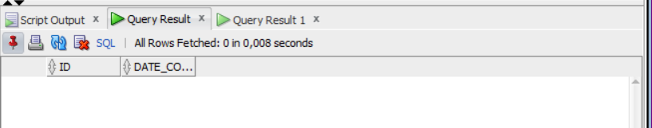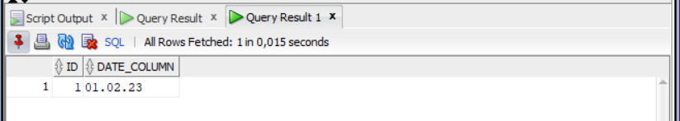
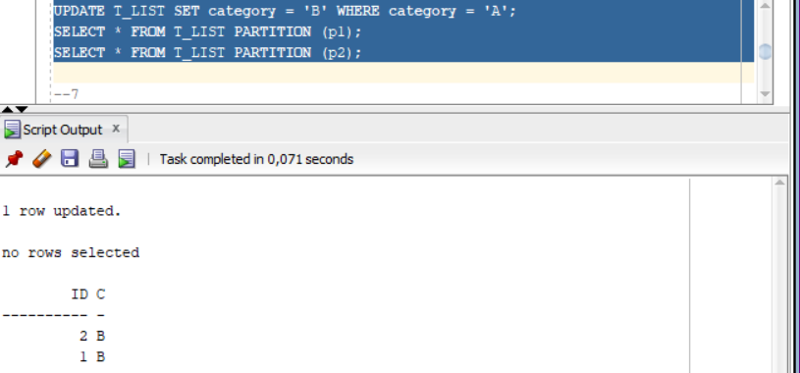
- Для одной из таблиц продемонстрируйте действие оператора ALTER TABLE MERGE.
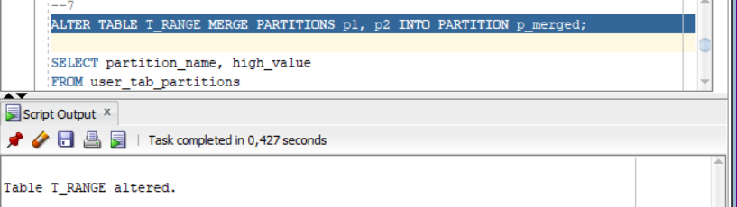
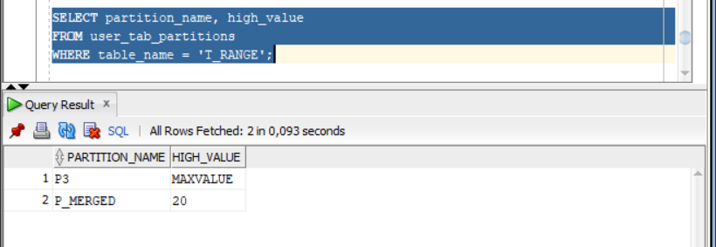
- Для одной из таблиц продемонстрируйте действие оператора ALTER TABLE SPLIT.
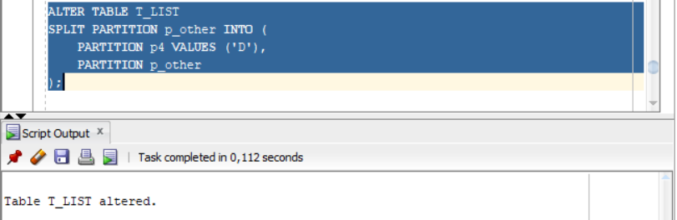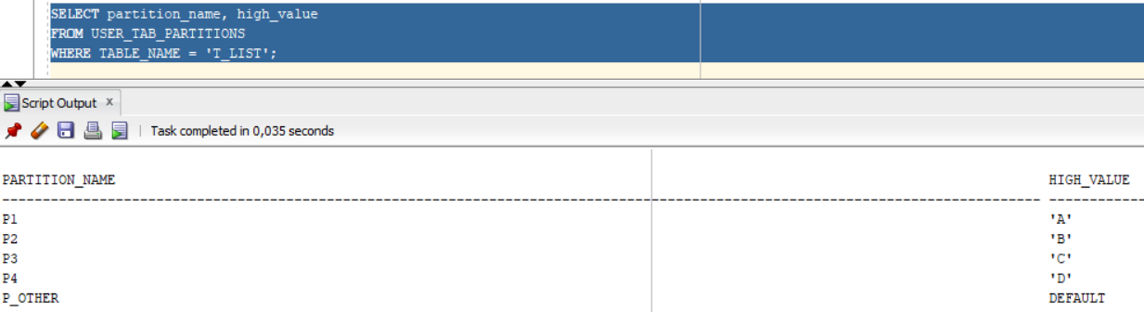

- Для одной из таблиц продемонстрируйте действие оператора ALTER TABLE EXCHANGE.
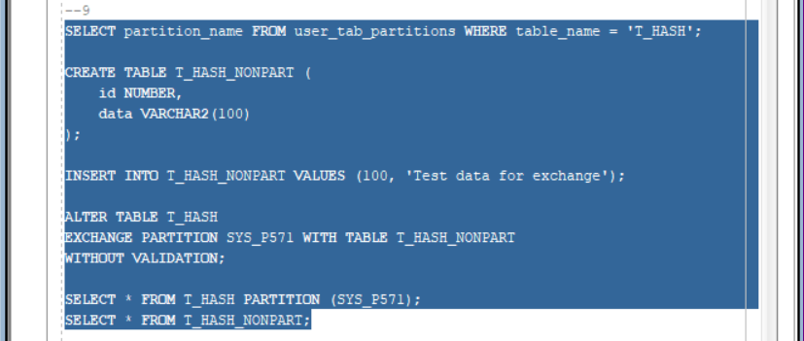
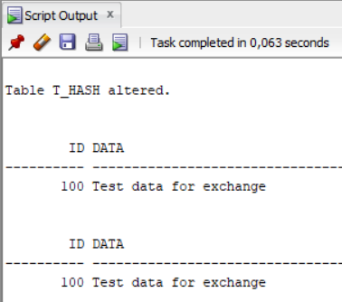

- Выведите при помощи SELECT запросов:
- список всех секционированных таблиц;
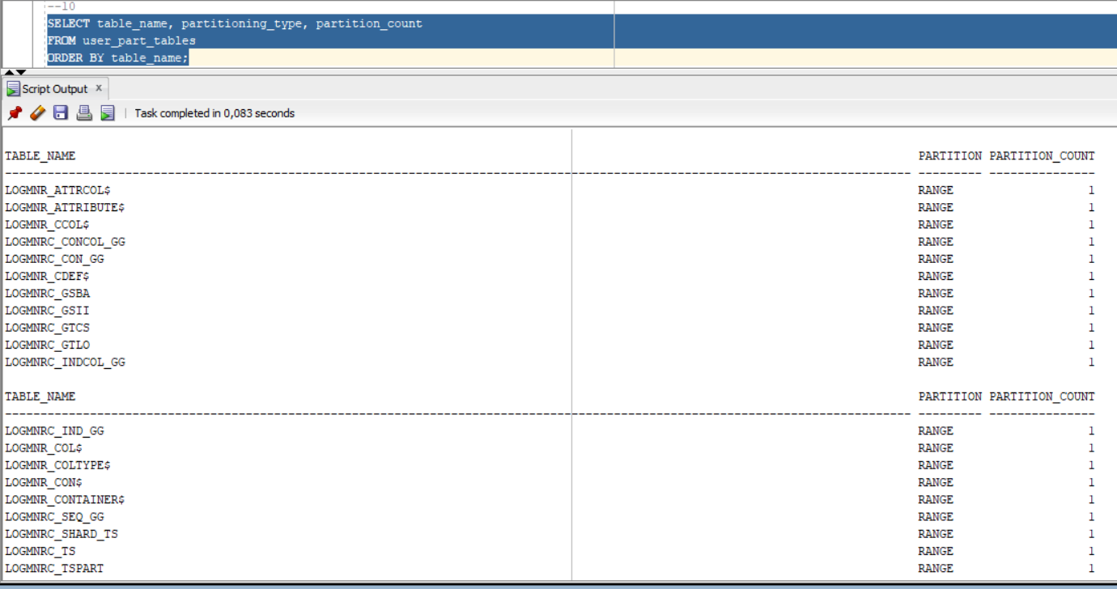
- список всех секций какой-либо таблицы;
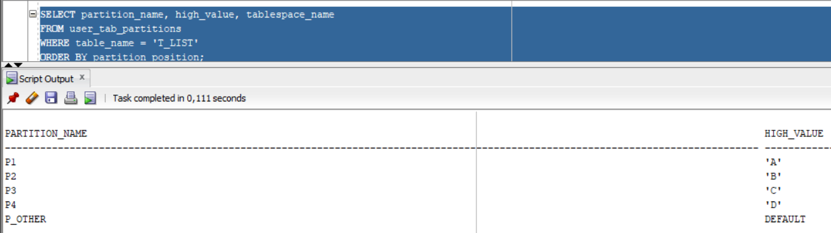
- список всех значений из какой-либо секции по имени секции;
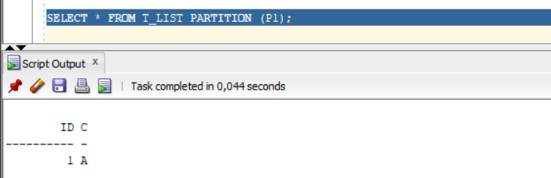

- список всех значений из какой-либо секции по ссылке.
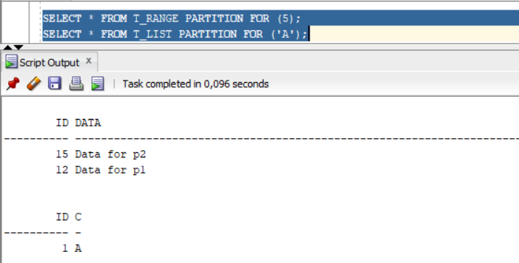

Ответьте на следующие вопросы

- Что такое секционирование таблиц?
Секционирование таблиц - это метод разделения больших таблиц на меньшие, более управляемые части (секции), которые хранятся отдельно, но обрабатываются как единая таблица.
- В каких случаях целесообразно применять секционирование?
- Для больших таблиц (несколько гигабайт и более)
- Когда нужно ускорить запросы, работающие с подмножеством данных
- Для упрощения управления данными (архивация, удаление)
- Для распределения данных по разным хранилищам
- Объясните принцип секционирования для всех типов секционирования, которые использовались в заданиях лабораторной работы.
- RANGE: данные распределяются по диапазонам значений
- INTERVAL: автоматическое создание секций по заданному интервалу
- HASH: равномерное распределение по секциям с помощью хэш-функции
- LIST: распределение по заданным спискам значений
- Перечислите названия типов секционирования, которые не использовались в заданиях лабораторной работы.
- Reference partitioning (секционирование по ссылке)
- Composite partitioning (композитное - комбинация нескольких методов)
- Virtual column partitioning
- Объясните действие оператора ALTER TABLE MERGE.
ALTER TABLE MERGE объединяет две или более секций в одну.
- Объясните действие оператора ALTER TABLE SPLIT.
ALTER TABLE SPLIT разделяет одну секцию на две или более по заданному условию.
- Объясните действие оператора ALTER TABLE EXCHANGE.
ALTER TABLE EXCHANGE заменяет секцию на обычную таблицу и наоборот, что полезно для загрузки/выгрузки данных.

